Actividades Funciones del Lenguaje:
1ª.- Escribe la función lingüística que predomina en las siguientes expresiones.
Expresiones | Funciones
¿Qué edad tienes? | Principio del formulario  Final del formulario
Estoy muy contento. | Principio del formulario  Final del formulario
El oxígeno es un gas. | Principio del formulario  Final del formulario
¡Qué feliz soy! | Principio del formulario  Final del formulario
Paco... ¿me oyes? | Principio del formulario  Final del formulario
Me alegro de tu éxito. | Principio del formulario  Final del formulario
Son de abril las aguas mil. | Principio del formulario  Final del formulario
Ola es un nombre común. | Principio del formulario  Final del formulario

Actividades Elementos de la comunicación:

1ª.- Describe los elementos de la comunicación en las imágenes siguientes.
  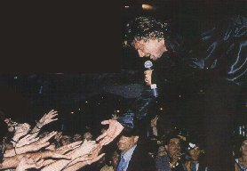
  Emisor | Principio del formulario  Final del formulario
  Receptor | Principio del formulario  Final del formulario
  Mensaje | Principio del formulario  Final del formulario
  Código | Principio del formulario  Final del formulario
  Canal | Principio del formulario  Final del formulario
  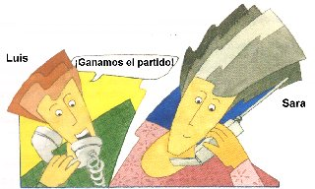
  Emisor | Principio del formulario  Final del formulario
  Receptor | Principio del formulario  Final del formulario
  Mensaje | Principio del formulario  Final del formulario
  Código | Principio del formulario  Final del formulario
  Canal | Principio del formulario  Final del formulario

